МАОУ Казанская СОШ
Россия, Тюменская область, с.Казанское
Экологическое объединение
«Наследники Вернадского»

Номинация: Клеточная биология, генетика

ИССЛЕДОВАНИЕ ОСОБЕННОСТЕЙ НАСЛЕДОВАНИЯ ВОСПРИЯТИЯ МУЗЫКИ РАЗНЫХ ЖАНРОВ У ПОДРОСТКОВ БЛИЗНЕЦОВЫМ МЕТОДОМ

Автор:
Асташкова Валерия Александровна
МАОУ «Казанская СОШ», 11 класс

Научный руководитель:
Степаненко Ирина Александровна,
учитель биологии
МАОУ «Казанская СОШ»

Казанский район, 2023 г.

Оглавление
ВВЕДЕНИЕ 3
ГЛАВА 1. ПОНЯТИЕ МУЗЫКИ И ОСОБЕННОСТИ МУЗЫКАЛЬНОГО ВОСПРИЯТИЯ 5
Ритмы мозговой активности 5
ГЛАВА 2. ПРАКТИЧЕСКАЯ ЧАСТЬ 7
Анкетирование. 7
Изучение реакции подростков на прослушивание разных стилей музыки 9
Исследование типов темпераментов участников эксперимента 14
ЗАКЛЮЧЕНИЕ 17
БИБЛИОГРАФИЧЕСКИЙ СПИСОК 19
ПРИЛОЖЕНИЕ………….……………………………………………………...…20

ВВЕДЕНИЕ

Исследование влияния музыки на человека является важной задачей, так как позволяет не только оценить степень и характер этого влияния, но и сознательно воздействовать на психофизиологические процессы средствами музыки, использовать её в терапевтических целях [1].
Работа в области психогенетики — междисциплинарной области знаний, пограничной между психологией и генетикой; предметом ее исследований являются относительная роль и взаимодействие факторов наследственности и среды в формировании индивидуальных различий по психологическим и психофизиологическим признакам. Это современная наука, которая стремится объяснить индивидуальные различия человека. Основоположником данной науки является Фрэнсис Гальтон. Мы провели исследование восприятия музыки близнецами и обычными подростками. В психогенетике используются такие методы как генеалогический, метод приемных детей и близнецовый метод. Мы применяли именно близнецовый метод, который позволяет выявить, существуют ли достоверные различия в восприятии музыки у людей.

Целью нашей работы является сравнение реакций кардиореспираторной и центральной нервной систем близнецов и обычных подростков на прослушивание музыки различных жанров.
Задачи:
1. Изучить литературу по теме.
2. Провести анкетирование среди учащихся школы с целью выявления музыкальных предпочтений.
3. Изучить реакцию близнецов и обычных подростков на прослушивание разных стилей музыки при помощи комплекса биологической обратной связи БОС.
4. Провести сравнение восприятия музыки.
Гипотеза: Мы предполагаем, что близнецы одинаково воспринимают разные жанры музыки.
Объект исследования: влияние музыки на кардиореспираторную и центральную нервную систему близнецов и обычных подростков.
Предмет исследования: кардиореспираторная и центральная нервная система близнецов и обычных подростков.
Методы исследования:
1. Теоретический: изучение и анализ литературы, постановка целей и задач;
2. Экспериментальный: изучение реакции близнецов и обычных подростков на прослушивание музыки 4 разных жанров.
3. Эмпирический: сравнение, описание, объяснение результатов
За основу был взят близнецовый метод исследования. Фрэнсис Гальтон открыл его в 1875 году. Он позволяет определить степень влияния наследственных факторов и среды на формирование качеств человека. Несмотря на свое широкое применение, близнецовый метод имеет определенные ограничения в своем использовании, так как встречаются систематические различия между близнецами и не близнецами по ряду признаков, например, масса, частота врожденных аномалий; психологические особенности [13].

ГЛАВА 1. ПОНЯТИЕ МУЗЫКИ И ОСОБЕННОСТИ МУЗЫКАЛЬНОГО ВОСПРИЯТИЯ
Музыка — это вид искусства, который воздействует на человека посредством осмысленных и особым образом организованных тонов. Музыкальный звук - это продукт деятельности композитора, исполнителя, выражение их мыслей, настроений, впечатлений [2].
В работе Н. Черкаса подчёркивается, что «не только музыка как таковая, но даже простые отдельные музыкальные тона производят в организме резко выраженные физиологические изменения». Автор приводит данные, согласно которым в зависимости от интенсивности звука и его окраски меняется давление крови в сосудах [3].
В настоящее время очень активно внедряется в нашу жизнь метод музыкотерапии. О целительном действии музыки упоминали Пифагор и Аристотель.
Альфред Томатис – изобретатель «аудио-психо-фонологии». Именно он выяснил, что различная частота звука может оказывать различные воздействия на мозг человека. Томатис пробовал найти лечение от различных болезней с помощью звука. Современные психотерапевты используют методику для лечения депрессий, невротических состояний, психозов, соматических проявлений, нарушений сна [4].
В отличие от других коррекционных тактик, музыкотерапия может применяться в качестве самолечения, поскольку практически не имеет противопоказаний [5].
Данные научных статей свидетельствуют о том, что жанры музыки имеют значение при восприятии. Классическая музыка активизирует некоторые участки коры головного мозга, влияет на умственную работоспособность, память и математические способности, обостряет слух и зрение [1]. Рок, а также поп, хип-хоп отмечают, как те жанры, что возбуждают у человека негативные эмоции и раздражительность. Поп-музыка является основным жанром. Регулярное прослушивание повышает настроение [6].
Исследования генетической основы музыкальных способностей были относительно скудными по сравнению с более обширными исследованиями, проведенными в языковой области [15].

Ключевые слова: близнецовый метод, наследование, восприятие, музыкальные жанры, электроэнцефалограмма (ЭЭГ), альфа-ритм, бета-ритм, частота сердечных сокращений (ЧСС), частота дыхания (ЧД), близнецы.

Ритмы мозговой активности

Ритмы головного мозга — колебания, выделяемые в общей частотной электрической активности головного мозга. Бета-волны в норме связаны с высшими когнитивными процессами и фокусированием внимания. Бета-ритм возрастает на фоне какой-либо деятельности, при повышении концентрации внимания, бурном проявлении эмоций.
Альфа-ритм связан с расслабленным состоянием бодрствования, покоя, удовольствия, создает состояние комфорта, в котором ничто не мешает сосредоточению и четкой работе мысли. Тета-ритм усиливается при эмоциональном напряжении. Может быть связан с угнетением отклика на стимулы. Соотношение активности различных ритмов в мозге позволяет оценить спектральный анализ ЭЭГ [8].

ГЛАВА 2. ПРАКТИЧЕСКАЯ ЧАСТЬ

Анкетирование.

Мы провели опрос среди учащихся МАОУ Казанская СОШ. В нём требовалось указать, какую музыку предпочитают ученики данной школы. В опросе (диаграмма 1.) участвовало 49 человек. Результаты показали, что больше всего ученики слушают музыку жанра поп (30%), чуть меньше рок (26%) и рэп (24%), в меньшей степени учащиеся предпочитают классическую музыку. Также, среди жанров были и электронная музыка, фанк, пост-панк, инди, альтернатива, метал.
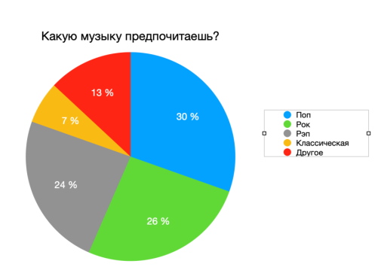
Диаграмма 1. Музыкальные предпочтения подростков

Исходя из результатов опроса, мы выбрали часто выбираемые композиции, подходящие по жанра: PersonalJesus-«DepecheMode», Miyagi& Эндшпиль-«IGotLove», Slipknot-«Psychosocial»; Людвиг Ван Бетховен - «Лунная соната».

Методика исследования

Для фиксации воздействия музыки на организм мы использовали, преобразователь измерительный биоэлектрических и биомеханических сигналов (ПБС-БОС), он фиксирует биоэлектрические и биомеханические сигналы организма человека при помощи программного обеспечения. Программно-индикаторный комплекс БОС регистрирует и обрабатывает одновременно несколько сигналов электрической активности мозга (ЭЭГ), электрической активности мышц (ЭМГ), частоты дыхания (ЧД) и частоты сердечных сокращений (ЧСС).
Для исследования мы пригласили 20 человек, одной национальности, в возрасте 12-18 лет, обучающихся в 5-11 классах. Из них 8 человек – это 4 пары близнецов. Подключив все датчики согласно методике, к аппарату «БОС», мы измерили показатели частоты сердечных сокращений, частоты дыхания, электрическую активность головного мозга.
Исследовали реакцию организма на разные музыкальные жанры у подростков. Прослушивание осуществлялось через стереонаушники KrutoffStrix (Диапазон частот 20Гц-20кГц, чувствительность 106+-3дБ). В качестве источника звука был использован IPhoneSE . Интенсивность звука составила 51,5 дБ.

Таблица 1. Частота сердечных сокращений однояйцевых близнецов.

Близнецы | Depeche Mode-«Personal Jesus » | Slipknot-«Psychosocial» | Бетховен-«Лунная соната» | Miyagi &Эндшпиль-«I got love»
Близнец 1.1 | 77,3 | 98,1 | 69,4 | 67,4
Близнец 1.2 | 86,1 | 90,5 | 71,9 | 77,9
Близнец 2.1 | 69,1 | 71,1 | 67,4 | 65
Близнец 2.2 | 64,5 | 60,3 | 68,2 | 66,4

Таблица 2. Частота дыхания однояйцевых близнецов.

Близнецы | DepecheMode-«PersonalJesus » | Slipknot-«Psychosocial» | Бетховен-«Лунная соната» | Miyagi &Эндшпиль-«I got love»
Близнец 1.1 | 18,2 | 17,6 | 19,9 | 20,1
Близнец 1.2 | 15,2 | 19,3 | 13 | 15,4
Близнец 2.1 | 20,6 | 18,3 | 16 | 23,4
Близнец 2.2 | 16,7 | 23,9 | 15,3 | 18,9

Таблица 3. Индексы альфа-, бета- и тета- ритмы однояйцевых близнецов по всему сеансу.

Близнецы | Альфа-ритмы | Бета-ритмы | Тета-ритмы
Близнец 1.1 | 39,8 | 38,5 | 22,6
Близнец 1.2 | 54,1 | 16,4 | 29,5
Близнец 2.1 | 44,4 | 28,5 | 27,1
Близнец 2.2 | 39,8 | 26,4 | 33,8

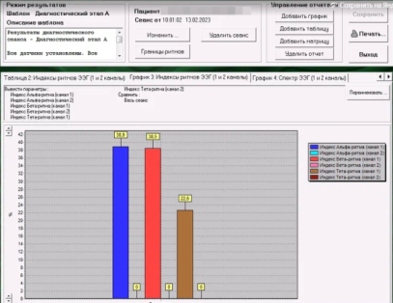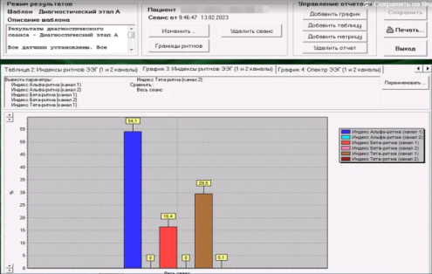

Рисунок № 1и № 2. Индексы альфа, бета и тета-ритмы первой пары однояйцевых близнецов (На первом фото - первый близнец, на втором фото - второй).
Таблица 4.Частота сердечных сокращений разнояйцевых близнецов.

Близнецы | DepecheMode-«PersonalJesus » | Slipknot-«Psychosocial» | Бетховен-«Лунная соната» | Miyagi &Эндшпиль-«I got love»
Близнец 4.1 | 64,1 | 71,4 | 71,2 | 73
Близнец 4.2 | 40,5 | 73,1 | 60 | 50
Близнец 3.1 | 76,8 | 61,8 | 69,9 | 71,2
Близнец 3.2 | 70,6 | 70,8 | 85 | 78,7

Таблица 5. Частота дыхания разнояйцевых близнецов.

Близнецы | DepecheMode-«PersonalJesus » | Slipknot-«Psychosocial» | Бетховен-«Лунная соната» | Miyagi &Эндшпиль-«I got love»
Близнец 4.1 | 14 | 17 | 20 | 15
Близнец 4.2 | 20 | 23 | 20 | 18
Близнец 3.1 | 18,2 | 17,6 | 19,9 | 20,1
Близнец 3.2 | 15,2 | 19,3 | 13 | 15,4

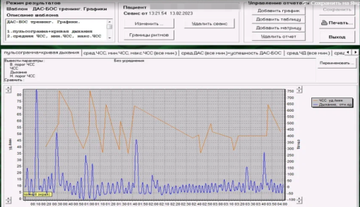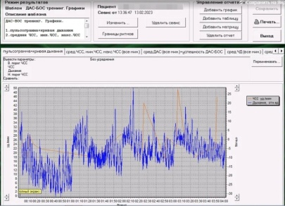

Рисунок №3 и №4. Пульсограмма первой пары разнояйцевых близнецов.

Таблица 6. Индексы альфа-, бета- и тета- ритмы однояйцевых близнецов по всему сеансу.
Близнецы | Альфа-ритм | Бета-ритм | Тета-ритм
Близнец 3.1 | 37,9 | 37,6 | 24,5
Близнец 3.2 | 5,1 | 93,7 | 1,2
Близнец 4.1 | 22,5 | 71,9 | 5,6
Близнец 4.2 | 23,3 | 1,2 | 75,6

Изучение реакции подростков на прослушивание разных стилей музыки

Таблица 7. Частота сердечных сокращений подростков.

Номер испытуемого | Depeche Mode-«Personal Jesus » | Slipknot-«Psychosocial» | Бетховен-«Лунная соната» | Miyagi &Эндшпиль
1 | 51,5 | 70,8 | 65 | 70,6
2 | 79 | 60 | 52 | 72
3 | 73,9 | 70,8 | 60,2 | 78,1
4 | 67,7 | 64,9 | 69,9 | 60
5 | 40,5 | 45,3 | 38,2 | 49,1
6 | 77,7 | 70,5 | 66,6 | 65,3
7 | 66,5 | 78,2 | 97,2 | 68
8 | 96,2 | 67,6 | 78,1 | 50,4
9 | 70,5 | 82,1 | 66,5 | 68,1
10 | 79,1 | 82,8 | 76,1 | 79,9
11 | 67,4 | 59,8 | 66,5 | 57,3
12 | 52,3 | 69,8 | 70,7 | 54,7

Таблица 8. Частота дыхания подростков.

Номер испытуемого | Depeche Mode-«Personal Jesus » | Slipknot-«Psychosocial» | Бетховен-«Лунная соната» | Miyagi &Эндшпиль-«I got love»
1 | 17,2 | 23,7 | 14,1 | 18,3
2 | 20,3 | 25,4 | 12,1 | 15,9
3 | 16 | 24,3 | 15,7 | 19
4 | 14,2 | 18,3 | 15,3 | 17,2
5 | 16,3 | 17,1 | 17,9 | 15,9
6 | 18,2 | 17,6 | 19,9 | 20,1
7 | 14,2 | 16,3 | 13,5 | 17,6
8 | 15,2 | 17,9 | 16 | 13,9
9 | 11,2 | 12 | 12,6 | 13,5
10 | 17,8 | 18,6 | 16,6 | 23,5
11 | 13,4 | 14,9 | 12,1 | 16,7
12 | 15,6 | 16,6 | 15 | 18

Таблица 9. Индексы альфа-, бета и тета-ритмы подростков.

Номер испытуемого | Альфа-ритм | Бета-ритм | Тета-ритм
1 | 46 | 23,9 | 30,1
2 | 14,1 | 83,3 | 2,6
3 | 42 | 17,6 | 40,3
4 | 41 | 19 | 39,9
5 | 45,6 | 20,1 | 34,3
6 | 42,1 | 19,7 | 30,3
7 | 29,2 | 58,8 | 12
8 | 28,1 | 23,3 | 44,6
9 | 33,3 | 10,1 | 56,5
10 | 1,3 | 98,2 | 0,5
11 | 44,3 | 17 | 38,7
12 | 35,9 | 38,8 | 25,3

Оценка матриц переходов ритмов

Аппарат БОС позволяет дать более точную оценку ЭЭГ по матрицам переходов ритмов ЭЭГ, то есть оценить, как хорошо работают связи межу различными зонами головного мозга. Мы сравнили матрицы переходов с одного ритма на другой, обнаружили достоверную закономерность. У пар однояйцевых близнецов 100% совпадения матриц переходов ритмов ЭЭГ. У разнояйцевых близнецов матрица переходов не совпадала.

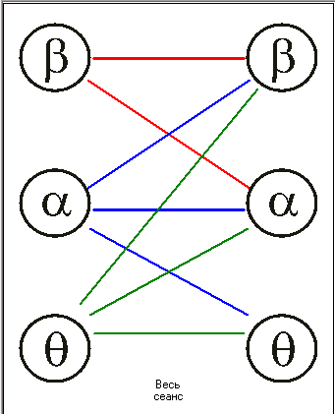
Рисунок № 5. Совпадение матриц переходов у однояйцевых близнецов пара 1.

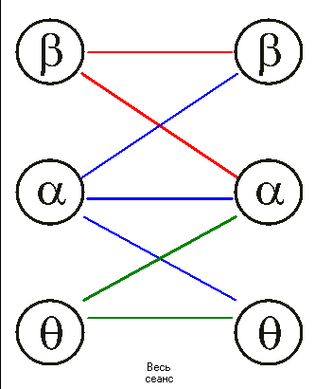
Рисунок № 6. Совпадение матриц переходов у однояйцевых близнецов пара 2.

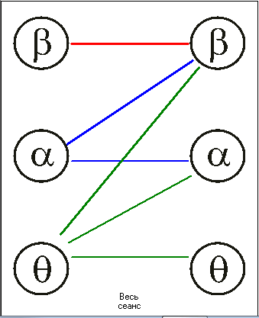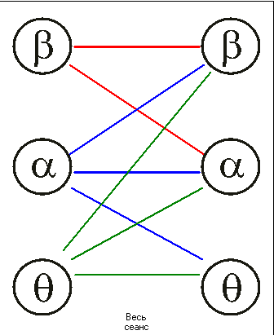
Рисунок № 7. Разница матриц переходов у разнояйцевых близнецов пара 3.

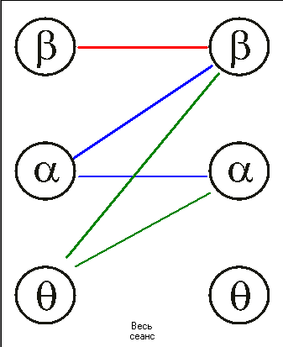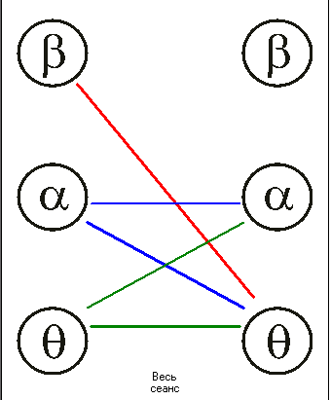
Рисунок № 8. Разница матриц переходов у разнояйцевых близнецов пара 4.

Альфа-ритм, по мнению многих ученых, наиболее информативен относительно исследования активности мозга, связанных с получением удовольствия. Исходя из этого, мы решили проанализировать амплитуду альфа-ритма, каким образом она менялась при прослушивании музыкальных композиций (см. диаграмму в приложении 1 рисунок №8).
Проанализировав среднее значение, мы выяснили, что наибольшее удовлетворение 85% испытуемых получили в ходе прослушивания классической композиции. Среднее значение альфа-ритмов всех испытуемых - 36,7 мв. В то время как у 15% участников наиболее высокие значения альфа-ритма были зафиксированы на прослушивании стиля нью-метал. К нашему удивлению, самое маленькое значение индекса наблюдалось во время прослушивания композиции в жанре поп.

Анализ фиксации альфа-ритмов у пар близнецов (см. в приложении)

Совпадение по максимальным показателям альфа-ритма наблюдается только у пар монозиготных близнецов. У двух пар монозиготных близнецов значение альфа-ритмов совпадало на тех композициях, которые им понравились в результате прослушивания. Так у пары 1.1.и 1.2 на первой композиции среднее значение по композиции альфа ритма 59,3 и 67. На 3 композиции опять увеличение альфа ритма 54 и 65 соответственно. Также синхронно падают показатели альфа ритма на второй (18;35,2) и четвертой композиции (28;49,2), которые по опросу одинаково не понравились испытуемым.
У второй пары близнецов сходная картина, одинаково повышается значение альфа ритма на второй (57;56,9) и четвёртой композициях (59,2;53,9).

Диаграмма 2. Колебание показателей альфа ритма у близнецов пары1(MZ), на различных композициях.

Диаграмма 3. Колебание показателей альфа ритма у близнецов пары 2 (MZ), на различных композициях.

Диаграмма 4. Колебание показателей альфа ритма у близнецов пары 3 (DZ), на различных композициях.

Диаграмма 5. Колебание показателей альфа ритма у близнецов пары 4 (DZ) , на различных композициях.

Исследование типов темпераментов участников эксперимента

Проанализировав предыдущие результаты исследования, мы пришли к выводу, что на восприятие музыки может влиять темперамент. Поэтому мы решили исследовать типы темпераментов близнецов. Для этого мы использовали методику Айзенка, которая направлена на изучение индивидуально -психологических черт личности. Цель данной методики — выявление степени выраженности свойств, которые являются существенными компонентами личности.
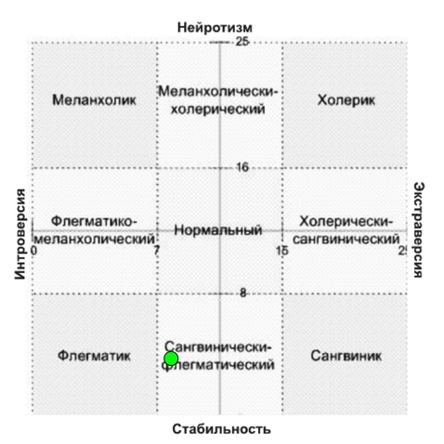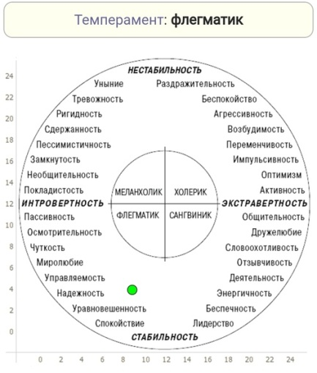

Рисунок №9. Матрица и круг Айзенка близнеца 2.1
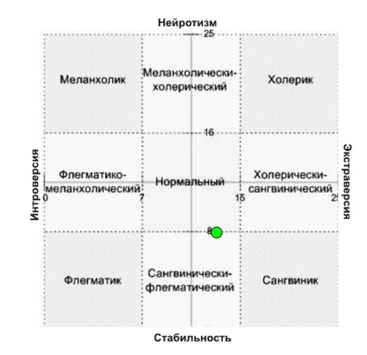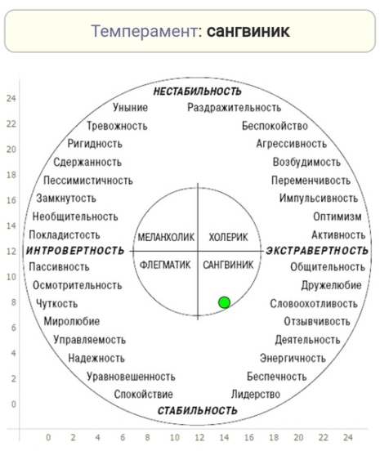

Рисунок №10. Матрица и круг Айзенка близнеца 2.2

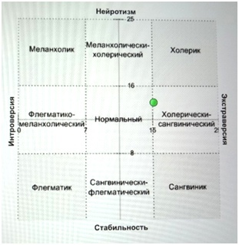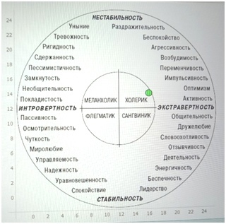

Рисунок № 11. Матрица и круг Айзенка близнеца 1.1

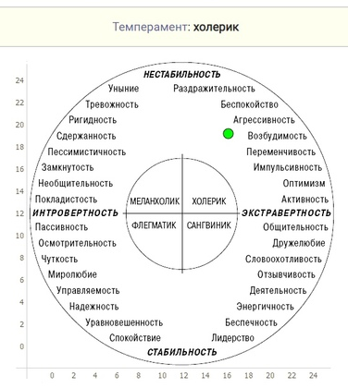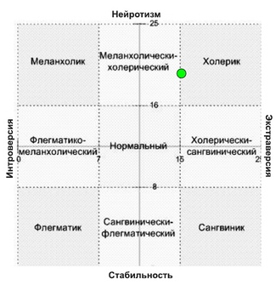

Рисунок № 11. Матрица и круг Айзенка близнеца 1.2

Таблица 10. Удовлетворенность музыкальными произведениями близнецов в зависимости от типа темперамента.

 | Depeche Mode-«Personal Jesus » | Slipknot-«Psychosocial» | Бетховен-«Лунная соната» | Miyagi &Эндшпиль-«I got love»
Близнец 1.1 – холерик(MZ) | + | - | + | -
Близнец 1.2 –холерик(MZ) | + | - | + | -
Близнец 2.1 – флегматик(MZ) | - | + | - | +
Близнец 2.2 – сангвиник (MZ) | - | + | _ | +
Близнец 3.1- сангвиник(DZ) | + | - | + | +
Близнец 3.1- флегматик(DZ) | - | - | - | +
Близнец 4.1-сангвиник(DZ) | - | + | + | +
Близнец 4.2-флегматик (DZ) | + | + | - | -

Таблица 11. Удовлетворенность музыкальными произведениями обычных подростков в зависимости от типа темперамента.

Номер испытуемого | Depeche Mode-«Personal Jesus » | Slipknot-«Psychosocial» | Бетховен-«Лунная соната» | Miyagi &Эндшпиль-«I got love»
1-меланхолик | + | + | + | +
2-холерик | + | + | + | +
3-меланхолик | + | + | - | -
4-сангвиник | + | + | + | +
5-холерик | - | - | - | +
6-меланхолик | + | - | + | +
7-меланхолик | + | + | - | -
8-сангвиник | - | + | - | +
9-меланхолик | + | - | - | +
10-флегматик | + | + | + | +
11-сангвиник | + | + | + | +
12-холерик | + | - | - | +

Чёткая зависимость между типом темперамента и музыкальными предпочтениями не выявлена. Но у сангвиников зарегистрировано больше всего положительных реакций на прослушивание.
Прослеживаются следующие закономерности: в парах близнецов преобладают разные темпераменты, только в одной паре оба близнеца являются холериками; однако у близнецов не встречается диаметрально противоположные темпераменты. Тем самым можно сделать вывод, что типы темперамента у близнецов не наследуются.

ЗАКЛЮЧЕНИЕ

Таким образом, в ходе исследования выяснили суть близнецового метода и его проблемы. В практической части мы провели опрос о музыкальных предпочтениях подростков и наиболее популярные жанры музыки включили в эксперимент. На этом этапе мы сравнили реакции кардиореспираторной и центральной нервной систем близнецов и обычных подростков на прослушивание музыки различных жанров. Проанализировав данные электроэнцефалограмм (ЭЭГ) участников эксперимента, мы обнаружили следующие закономерности: прослушивание классической музыки обусловливало понижение всех частотных компонентов ЭЭГ. Небольшие относительные изменения наблюдались для альфа-ритма. Несмотря на то, что в состоянии бодрствования он должен был быть минимальным, его значения оказались повышенными, поскольку он повышается, тогда, когда человек испытывает удовольствие. Это связано с абсолютным спокойствием и расслаблением человека во время прослушивания музыки. Рэп и поп музыка вызвали снижение альфа-ритма до 10-20 мкВ. При прослушивании классической музыки увеличивается до 75-80 мкВ. Показатель Бета-ритма повысился при прослушивании поп и рок музыки до 180-200 мкВ. При прослушивании классической музыки снижается до 45 мкВ. На наших ЭЭГ наблюдалось увеличение бета-ритма при прослушивании рока до 110-120 мкВ. В результате проведенного исследования мы выявили очевидную зависимость в состоянии сердечно-сосудистой, дыхательной и нервной систем от прослушивания различных жанров музыки. Наиболее благоприятное воздействие на организм оказывает классическая музыка.
При помощи аппарата БОС дана точная оценка ЭЭГ по матрицам переходов ритмов ЭЭГ, то есть оценили, как хорошо работают связи межу различными зонами головного мозга. Мы сравнили матрицы переходов с одного ритма на другой, обнаружили достоверную закономерность. У пар однояйцевых близнецов 100% совпадения матриц переходов ритмов ЭЭГ. У разнояйцевых близнецов матрица переходов не совпадала.
Проанализировав, значения альфа ритма, у всех испытуемых, мы выяснили, что наибольшее удовлетворение 85% получили в ходе прослушивания классической композиции. Среднее значение альфа-ритмов всех испытуемых - 36,7 мв. В то время как у 15% участников наиболее высокие значения альфа-ритма были зафиксированы на прослушивании стиля нью-метал. К нашему удивлению, самое маленькое значение индекса наблюдалось во время прослушивания композиции в жанре поп. Совпадение по максимальным показателям альфа-ритма наблюдается только у пар монозиготных близнецов. У двух пар монозиготных близнецов значение альфа-ритмов совпадало на тех композициях, которые им понравились в результате прослушивания. Так у пары 1.1.и 1.2 на первой композиции среднее значение по композиции альфа ритма 59,3 и 67. На 3 композиции опять увеличение альфа ритма 54 и 65 соответственно. Также синхронно падают показатели альфа ритма на второй (18;35,2) и четвертой композиции (28;49,2), которые по опросу одинаково не понравились испытуемым.
У второй пары близнецов сходная картина, одинаково повышается значение альфа ритма на второй (57;56,9) и четвёртой композициях (59,2;53,9).

Чёткая зависимость между типом темперамента и музыкальными предпочтениями не выявлена. Но у сангвиников зарегистрировано больше всего положительных реакций на прослушивание.
Прослеживаются следующие закономерности: в парах близнецов преобладают разные темпераменты, только в одной паре оба близнеца являются холериками; однако у близнецов не встречается диаметрально противоположные темпераменты. Тем самым можно сделать вывод, что типы темперамента у близнецов не наследуются.
В результате проведенных нами исследований можно сделать следующий вывод: у монозиготных близнецов одинаковы матрицы переходов ритмов, совпадает активность альфа ритмов, на одинаковые композиции, совпадают музыкальные предпочтения, что указывает на существенный генетический компонент, влияющий на способность к мелодическому восприятию. А также можно сделать вывод, что типы темпераментов не наследуются, так как в парах преобладают разные темпераменты.

БИБЛИОГРАФИЧЕСКИЙ СПИСОК
- Ткаченко В.В. Влияние музыки на эстетическое развитие учащихся./Ткаченко В.В.Коллеги – Педагогический журнал Казахстана № 1 (41) / [Электронный ресурс]. – Режим доступа: https://school48.edu.yar.ru/dopobraz/hudozhestvenno_minus_estetiches koe_ot_44/vliyanie_muziki_na_cheloveka.html (дата обращения13.01.23).
- Киргизова О.В. Особенности работы концертмейстера с вокальным ансамбем/ [Электронный ресурс]. – Режим доступа: https://nsportal.ru/kultura/muzykalnoe-iskusstvo/library/2019/10/03 (дата обращения 13.01.23)
- Ананьев Б.Г. «Опыт экспериментального изучения влияния музыки на поведение. - Вопросы науки о поведении ребёнка и взрослого», Владикавказ, 1928
- Анастази А. Дифференциальная психология // Психология индивидуальных различий: Тесты. (1982).
- Жавинина, О. Подросток и мир музыки / О. Жавина, С. Зац // Искусство в школе. – 1999. – № 3. – С. 68-69.
- Комарова Г.Н. Искусство исцеляющее: Метод арт-терапии / Познавая образы мира: культура и искусство в прошлом и настоящем. Сб. статей. Вып. 1. – Казань, 2008.
- Овчинникова Т. Музыка для здоровья: Музыкально-ритмические минутки. Логоритмическая гимнастика / Т. Овчинникова. – С.-Петербург: Союз художников, 2003. – 40 с.
- Петрушин, В. Музыкальная психология / В. Петрушин. – М.: Композитор, 1997. -161 с.
- Теплов Б.М. Психология музыкальных способностей // проблемы индивидуальных различий. (1947);
- Ф.Фогель, А.Мотульски. Генетика человека. Проблемы и подходы. — М.: МИР, 1989. — Т. 1. — С. 288.
- Хайбуллина, Г. Р. Близнецы — величайшая загадка природы / Г. Р.
- Нолан Гассер: Почему вам это нравится? Наука и культура музыкального вкуса (2021).
- https://spravochnick.ru/psihologiya/metody (дата обращения13.01.23).
- И. В. Равич-Щербо, Т. М. Марютина, Е. Л. Григоренко «Психогенетика».
- https://translated.turbopages.org/proxy_u/en-ru.ru (дата обращения13.11.23).

Приложение 1. Диаграммы, таблицы и графики.
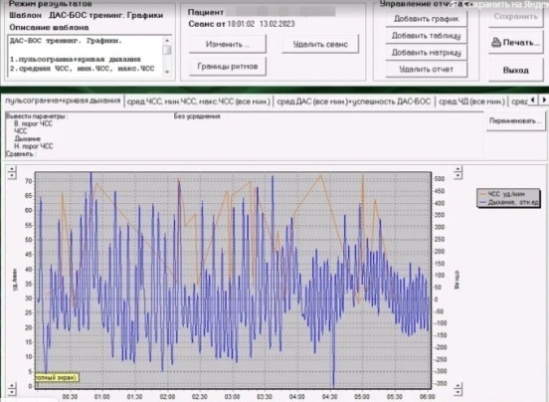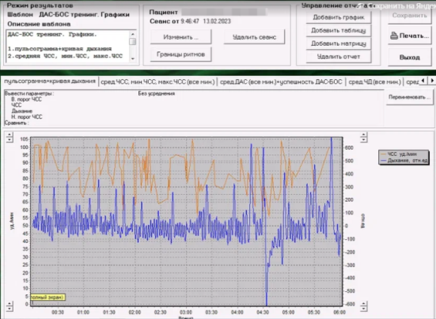
Рисунок №1 и №2.Пульсограмма первой пары однояйцевых близнецов.

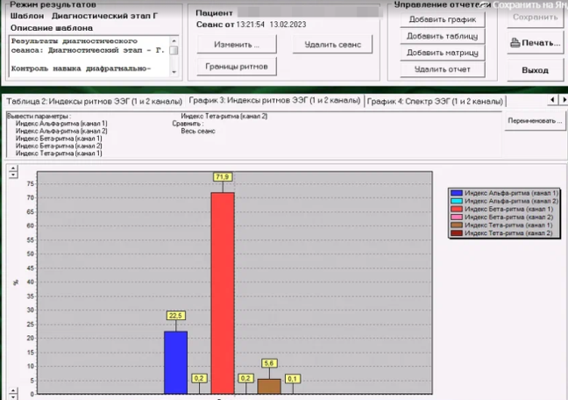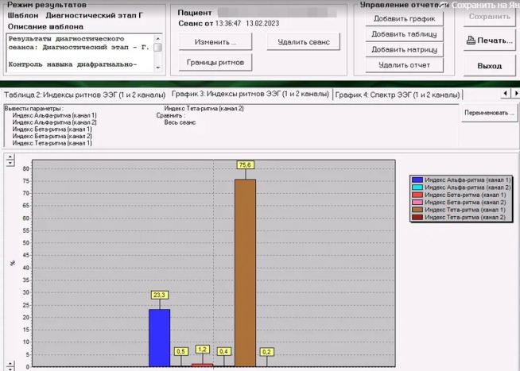

Рисунок № 3-4 Индексы ритмов ЭЭГ разнояйцевых близнецов ( первое фото – первый близнец из четвертой пары, второе фото - второй).

Таблица 1. Индексы альфа-ритма по композициям
Номер испытуемого | Depeche Mode-«Personal Jesus » | Slipknot-«Psychosocial» | Бетховен-«Лунная соната» | Miyagi &Эндшпиль-«I got love»
1 | 31,8 | 29 | 29,4 | 26,1
2 | 40,6 | 43,1 | 50,2 | 17,7
3 | 3,7 | 4,6 | 7,6 | 4,2
4 | 28,5 | 22,1 | 29,2 | 32,8
5 | 9,8 | 38,2 | 38,8 | 46,1
6 | 2,6 | 0,1 | 0,5 | 1
7 | 1,9 | 2,3 | 29 | 22,3
9 | 35,3 | 45,3 | 45,9 | 48,1
10 | 44,2 | 51,3 | 48,8 | 45,2
11 | 17,8 | 24,3 | 20,3 | 27,4
12 | 7,8 | 11,2 | 38,7 | 32,3
13 | 30,4 | 45 | 42 | 44,1
14 | 38,3 | 33,6 | 43,1 | 43,8
15 | 44,8 | 33,5 | 29,5 | 44,7
16 | 55 | 58 | 58,8 | 49,5
17 | 44,7 | 42,4 | 45,4 | 45,2
18 | 8,8 | 25,9 | 49,3 | 38,2
19 | 47,8 | 43,1 | 44,4 | 47,3
20 | 23,5 | 46,1 | 47,1 | 49,7

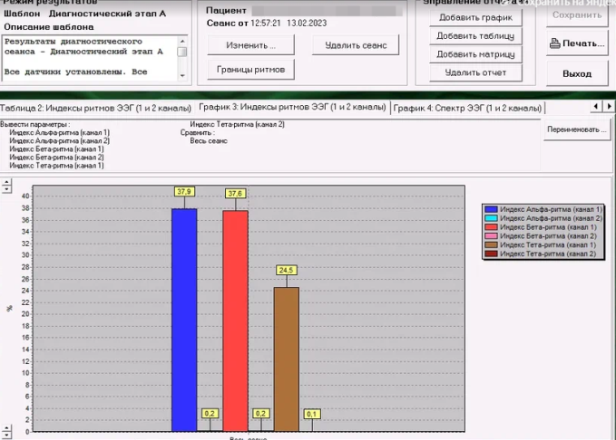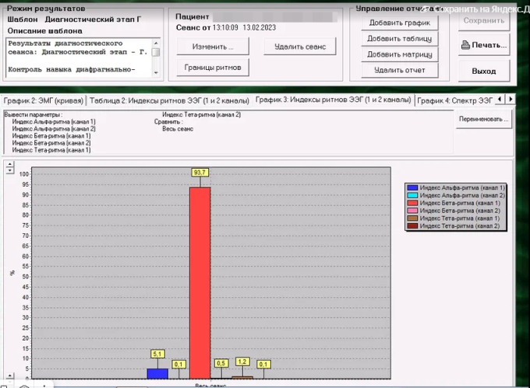

Рисунок №5. Индексы ритмов ЭЭГ третьей пары однояйцевых близнецов.

Таблица 2. Анализ фиксации альфа-ритмов у пар близнецов.
№ | Depeche Mode-«Personal Jesus » | Slipknot-«Psychosocial» | Бетховен-«Лунная соната» | Miyagi &Эндшпиль-«I got love»
Близнец 1.1 | 44,7 | 42,4 | 45,4 | 45,2
Близнец 1.2 | 38,3 | 33,6 | 43,1 | 43,8

№ | Depeche Mode-«Personal Jesus » | Slipknot-«Psychosocial» | Бетховен-«Лунная соната» | Miyagi &Эндшпиль-«I got love»
Близнец 2.1 | 44,8 | 33,5 | 29,5 | 44,7
Близнец 2.2 | 55 | 58 | 58,8 | 49,5

№ | Depeche Mode-«Personal Jesus » | Slipknot-«Psychosocial» | Бетховен-«Лунная соната» | Miyagi &Эндшпиль-«I got love»
Близнец 3.1 | 40,6 | 43,1 | 50,2 | 17,7
Близнец 3.2 | 3,7 | 4,6 | 7,6 | 4,2

№ | Depeche Mode-«Personal Jesus » | Slipknot-«Psychosocial» | Бетховен-«Лунная соната» | Miyagi &Эндшпиль-«I got love»
Близнец 4.1 | 17,8 | 24,3 | 20,3 | 27,4
Близнец 4.2 | 7,8 | 11,2 | 38,7 | 32,3

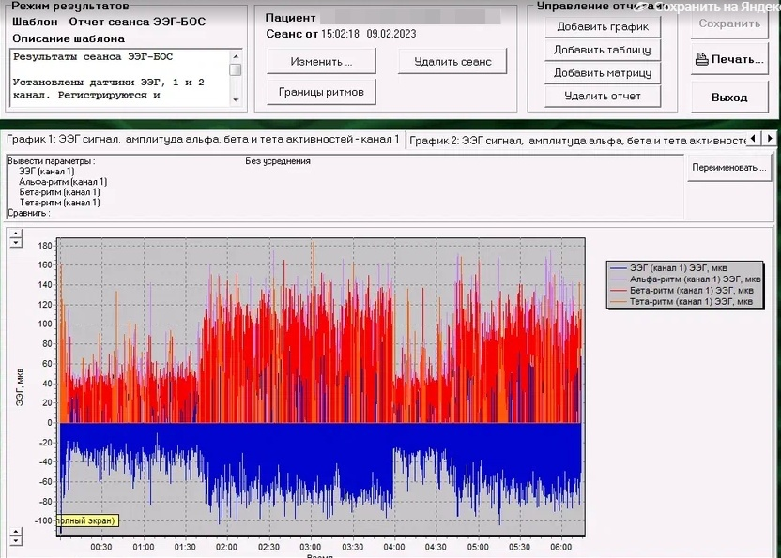

Рисунок №6. График с амплитудами альфа, бета и тета-активности подростка №1.

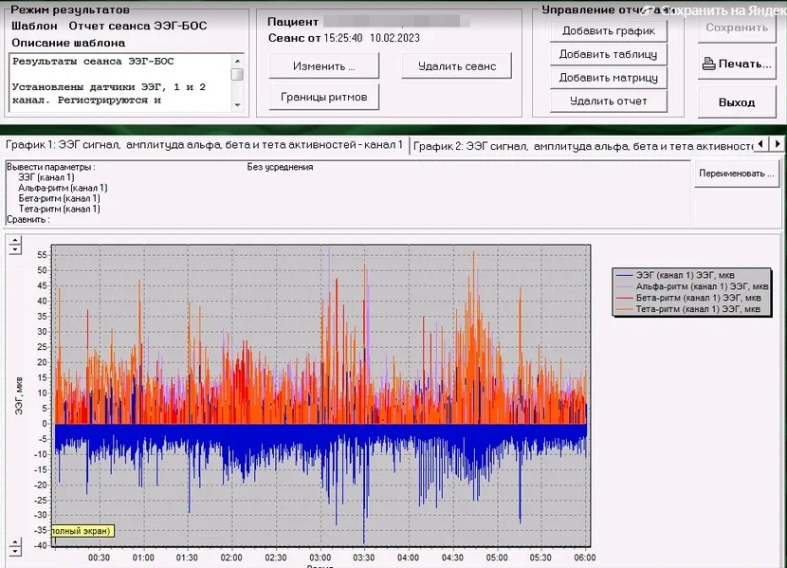

Рисунок №7. График с амплитудами альфа, бета и тета-активностей подростка №10.

Рисунок №8. Амплитуда альфа-ритма у испытуемых на различные композиции.

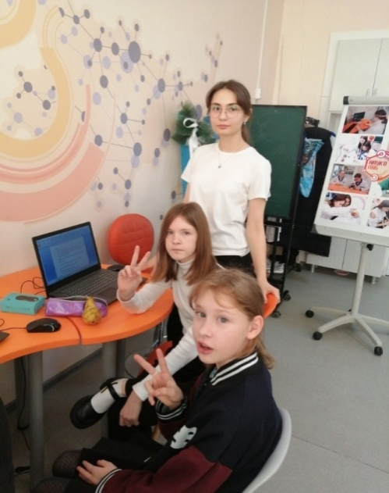
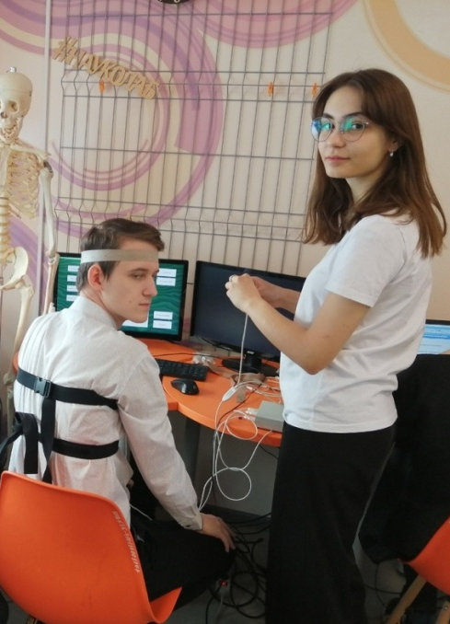

Рисунок №10. Близнецы, принявшие участие в эксперименте.

Рисунок №9. Испытуемого подключают к комплексу БОС.

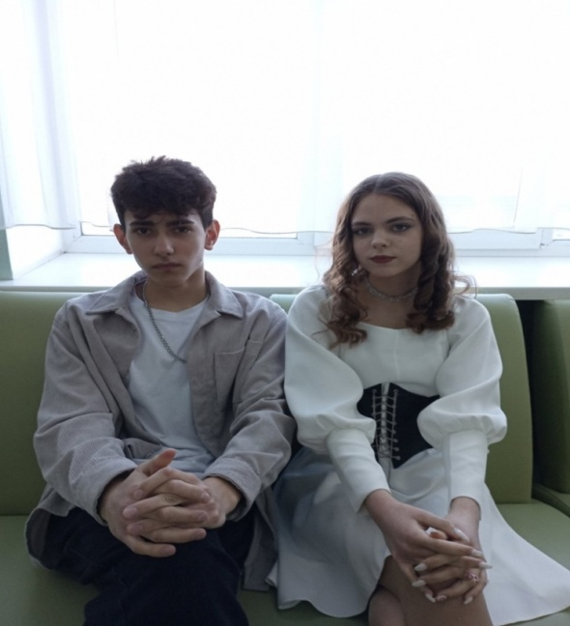
Рисунок №11. Разнояйцевые близнецы, участвовавшие в исследовании в качестве испытуемых.

